Airflow
날짜별로 쌓아 둔 Parquet 을 하루에 한 번 정리 → 집계 → 검사 → 대시보드 생성.
1. DAG 구조
check_partition | → | make_parquet | → | daily_agg | → | data_check | → | publish
날짜 확인 |  | 파일 합치기 · 중복 제거 |  | 하루 상품 집계 |  | 품질 검사 |  | 대시보드 갱신
어느 Task 든 최종 실패하면 → on_failure_callback(notify_fail) 이 알림
Task | 역할 | 입력 → 출력
check_partition | 확인할 날짜를 입력으로 주면 해당 폴더가 있는지 날짜의 데이터 모음 폴더가 있는지 검사. 없으면 뒤 Task 전부 skip | dt=YYYY-MM-DD/ boolean
make_parquet | 여러 데이터 파일들을 합치고 중복을 제거함 | Parquet 8개 → combined.parquet 1개
daily_agg | 하루의 상품별 조회 ·· 구매 · 방문자 수를 집계 | Parquet → item_stats_daily
data_check | Null, 중복값, 데이터 개수와 같이 집계에 오류가 없는지 검사 | 통과 / 실패
publish | 추후에 만들 대시보드가 읽기 쉽게 하루치 데이터를 요약 | Parquet -> daily_summary

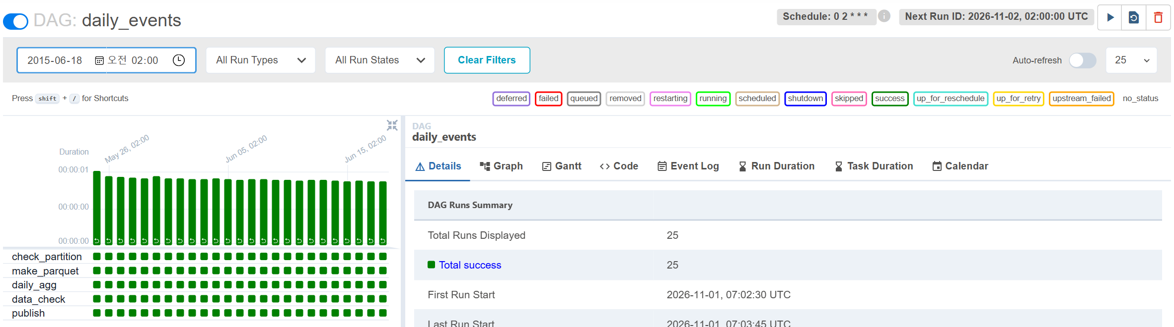
Grid — 2015-05-03 ~ 06-17 backfill. 화면의 25회 × 5 Task 전부 초록 (전체 46일 · 230 Task 모두 success)
멱등성 보장
 | Parquet | item_stats_daily | daily_summary
1차 실행 | 24,020 | 13,985 | 24,020
2차 실행 | 동일 | 동일 | 동일
중복 2,984건 넣고 실행 | 동일 | 동일 | 동일

2. retry · backoff 전략
기본값 retries=3 · retry_delay=1분 · retry_exponential_backoff=True → 대기 1~2분 → 2~4분 → 4~8분 (실측: 1분 19초 → 약 4분 뒤 재시도, 세 번째에 성공)
구분 | Task | 이유
재시도 | make_parquet daily_agg publish | 파일 잠금 · DB 연결 끊김 · 잠깐의 부하 → 기다리면 풀린다. 간격을 늘려 복구 중인 DB 를 계속 두드리지 않는다
바로 알림 | data_check | 데이터가 틀린 건 다시 돌려도 똑같이 틀린다 → AirflowFailException 으로 재시도 없이 즉시 실패
재시도 없음 | check_partition | 폴더가 없으면 실패가 아니라 "처리할 것 없음" → skip

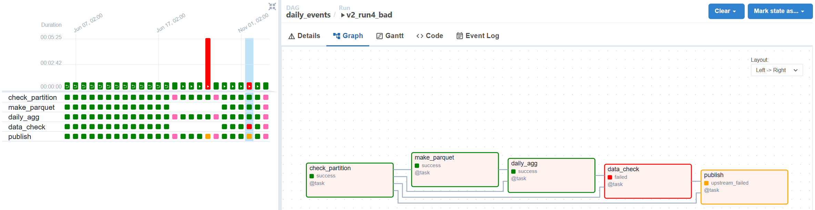

ALERT :rotating_light: `daily_events.data_check` 실패 (target_date=2015-06-11, try=1)
— 품질 검사 실패: ['bad_event_type', 'agg_total != row_count'] {'row_count': 20908, 'agg_total': 20907, ...}

3. 스케줄 · 의존성
항목 | 내용
몇 시에 | 매일 02:00 UTC (schedule="0 2 * * *"). 자정
어느 날짜를 | 실행 전날 하루치 = data_interval_start 의 날짜. 예: 11/2 02:00 실행 → 11/1 데이터
실행 날짜 ≠ 데이터 날짜 | 2015년 로그 리플레이라 target_date 로 직접 지정 ({"target_date": "2015-06-10"}) 하거나, backfill 의 logical date 를 2015년으로
시간대 | UTC 로 통일. Spark 가 dt 파티션을 UTC 날짜로 만들기 때문
동시 실행 · catchup | max_active_runs=1 (같은 폴더를 동시에 교체 방지) · catchup=False (켜자마자 2015년부터 수천 번 도는 것 방지)

순서
순서 | 이유
check_partition 이 맨 앞 | 데이터가 없는 날 뒤 Task 들이 빈 결과를 쓰지 않게 (실제 2026-11-01 스케줄 실행 → 전부 skip)
make_parquet → daily_agg | 중복을 지운 파일로 집계해야 숫자가 맞다
daily_agg → data_check | 원본과 집계를 둘 다 만든 뒤에야 "합계 = 원본 건수" 를 볼 수 있다
data_check → publish | 검사에 실패한 날짜는 대시보드에 올라가지 않는다

